한글날 100주년 SKT·국립국어원·국립한글박물관 공동 캠페인
A.X K2로 이은 '말모이' 정신…
글꼴과 책으로‘새 빛’
- 100여 년 전 손으로 써 내려간 '말모이' 글자, A.X K2 거쳐 글꼴 '말모이체'로 재탄생
- 윤슬·숫눈·볼우물 등 인공지능이 모은 아름다운 순우리말 100'선 책자 발간
- 이극로 선생의 육성 담은 캠페인 영상 공개… 사투리·신조어 모으는 SNS 말모이도 진행
엠바고 : 배포 즉시 사용 가능합니다.

[2026. 10. 7.]

윤슬, 숫눈, 볼우물. 지금은 낯선 이 낱말들에는 우리말을 지키려 한 선조들의 마음이 남아 있다. 100여 년 전 한 자 한 자 모은 우리말을 AI가 이어받아 오늘 누구나 쓰는 글꼴과 말로 되살린다.

SK텔레콤(대표이사 CEO 정재헌, news.sktelecom.com)은 국립국어원 ·국립한글박물관과 함께 우리말을 지켜 온 선조들의 기록을 AI로 되살리는 한글날 제정 100주년 기념 캠페인 '2026 말모이'를 전개한다고 7일 밝혔다.

이 캠페인은 글과 소리로 남은 우리말 기록을 오늘의 일상 속에서 다시 쓰자는 취지로 기획됐다. SKT는 주시경 선생과 제자들이 남긴 우리말 사전 원고 '말모이'의 전체 스캔본과 국립국어원 표준국어대사전, 우리말샘*의 고유어를 자체 AI 파운데이션 모델 'A.X K2'로 분석했다. 이를 바탕으로 글꼴 '말모이체'를 제작하고, 국립국어원의 검수를 거쳐 ‘인공지능이 모은 아름다운 순우리말 100'선을 만들어 8일 배포한다.
*국립국어원에서 운영하는 국민 참여형 한국어 지식 대사전

■ 원고 속 'ㄱ'에서 태어난 '말모이체'부터 인공지능이 모은 '순우리말 100'까지

'말모이체'의 출발점은 원고에 남아 있는 'ㄱ(갈죽)' 설명이다. A.X K2는 원고 속 글자를 이미지로 분석해 자음과 모음의 형태를 정리했고, 이를 바탕으로 서체를 완성했다. 글꼴은 한글학회 홈페이지를 통해 누구나 내려받을 수 있다.

AI는 사전에는 실려 있지만 일상에서 멀어진 순우리말도 다시 불러냈다. A.X K2는 표준국어대사전과 우리말샘 자료 가운데 ▲뜻풀이에 서정적이거나 긍정적인 심상이 담긴 말 ▲지금 써도 어색하지 않은 말 ▲제목·이름·자막으로 쓸 수 있는 말을 기준으로 100개를 골랐다.

SKT는 이를 책자로 만들어 국립한글박물관에 기증한다. 박물관은 올해를 '한글 기증의 해'로 선포한 바 있다.

100선에는 ▲햇빛이나 달빛에 비치어 반짝이는 잔물결 '윤슬' ▲눈이 와서 쌓인 상태 그대로의 깨끗한 눈 '숫눈' ▲서로 낯이나 익힐 정도로 앎을 뜻하는 '풋낯' ▲볼에 팬 우물이라는 뜻으로 보조개를 이르는 '볼우물' 등이 담겼다.

말모이가 글로 남은 기록이라면, 소리로 남은 기록도 있다. 프랑스 국립도서관에 보관된 이극로** 선생의 육성 녹음이다. SKT는 글과 소리로 남은 두 기록을 잇는 캠페인 영상을 7일 SKT 유튜브 채널에 공개한다.
**조선어학회 간사장으로 『조선말 큰사전』 편찬을 이끈 한글학자

영상에는 100년 전 우리말을 지키려 한 선조들의 기록이 AI를 만나 오늘의 글꼴과 말이 되기까지의 이야기가 담긴다. 이극로 선생의 육성은 이 영상에서 들을 수 있다.

■ 사투리부터 신조어까지, 누구나 SNS로 '말모이' 참여 가능

고객들도 SKT 공식 SNS에서 오늘의 우리말을 함께 모으며 캠페인에 동참할 수 있다. SKT는 지역의 사투리와 세대의 신조어를 담은 릴스·카드뉴스를 선보이고, 이벤트 참여 고객 중 추첨을 통해 '2026 말모이' 특별판 도서와 '2026 말모이체' 키캡을 제공한다.

이승열 SKT 전략Comm실장은 "100여 년 전 선조들이 모은 우리말을 AI로 이어 쓰고, 누구나 쓰는 글꼴과 말로 나눌 수 있도록 이번 캠페인을 마련했다"며 "앞으로도 AI가 우리말과 우리 문화의 가치를 지키는 데 쓰일 수 있도록 힘쓰겠다"고 말했다.

※ 사진설명
사진1.2 모델이AI 파운데이션 모델 'A.X K2'가 고른 순우리말 100개를 담은 책자 '2026 말모이'를 소개하고 있는 모습.

※ 참고: 인공지능이 모은 아름다운 순우리말 100선
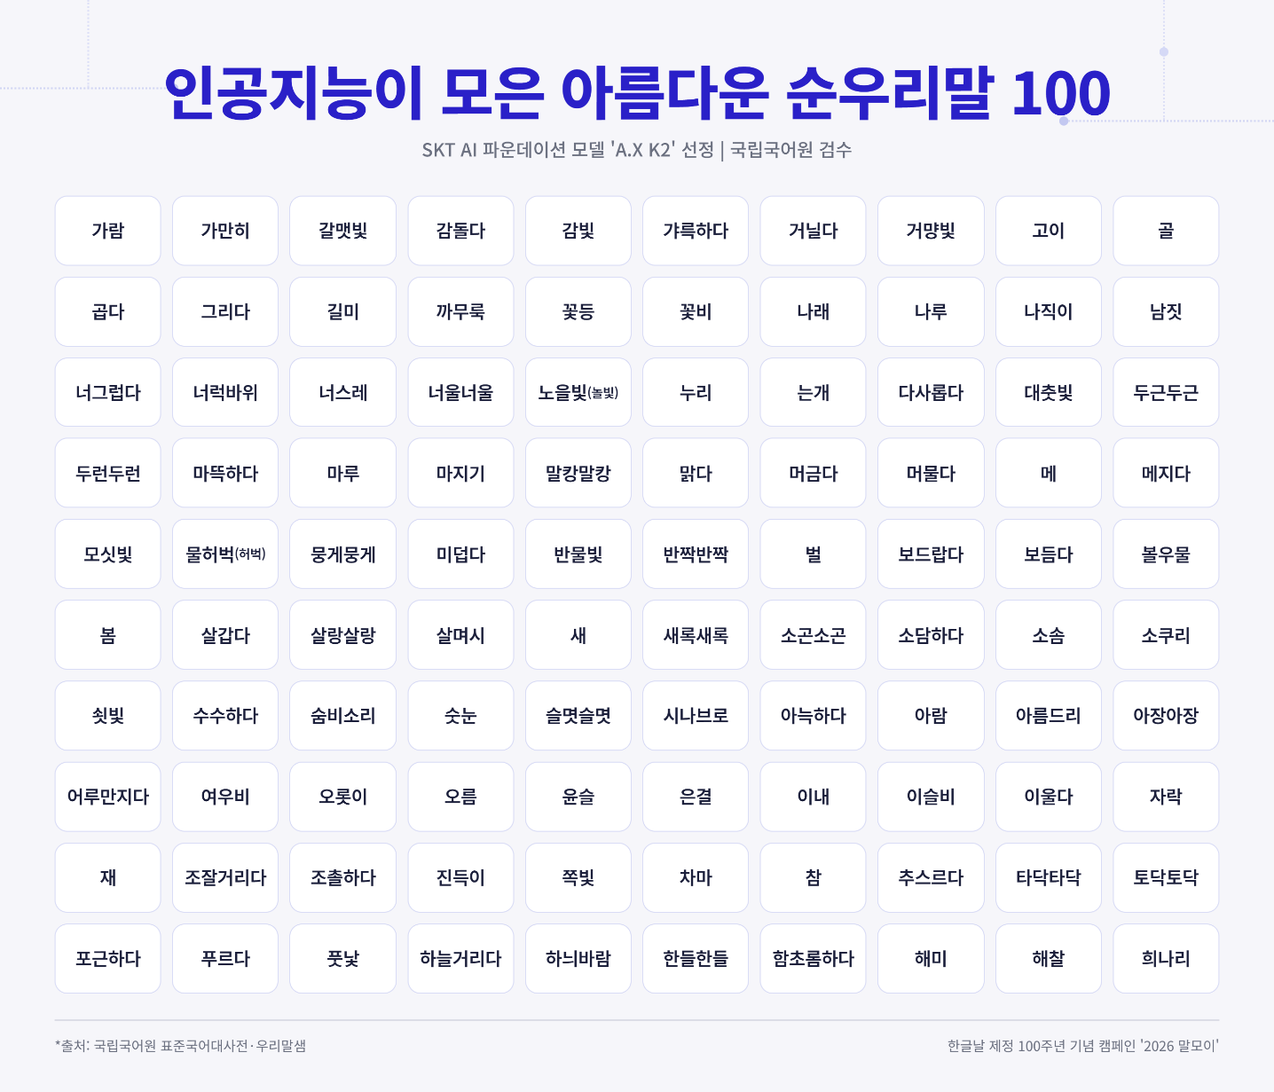
<끝>

